**Лабораторна робота 10**

**Тема роботи**: Використання анімаційних ефектів на сторінках сайту

**Мета роботи**: формувати вміння працювати з

використанням анімаційних ефектів на сторінках сайту

.header {

padding: clamp(30px, 5*vw*, 49px) 0;

animation: .8*s* header-anim;

*@keyframes* header-anim {

0% {

opacity: 0;

transform: translateY(-50*%*);

}

100% {

opacity: 1;

transform: translateY(0);

}

}

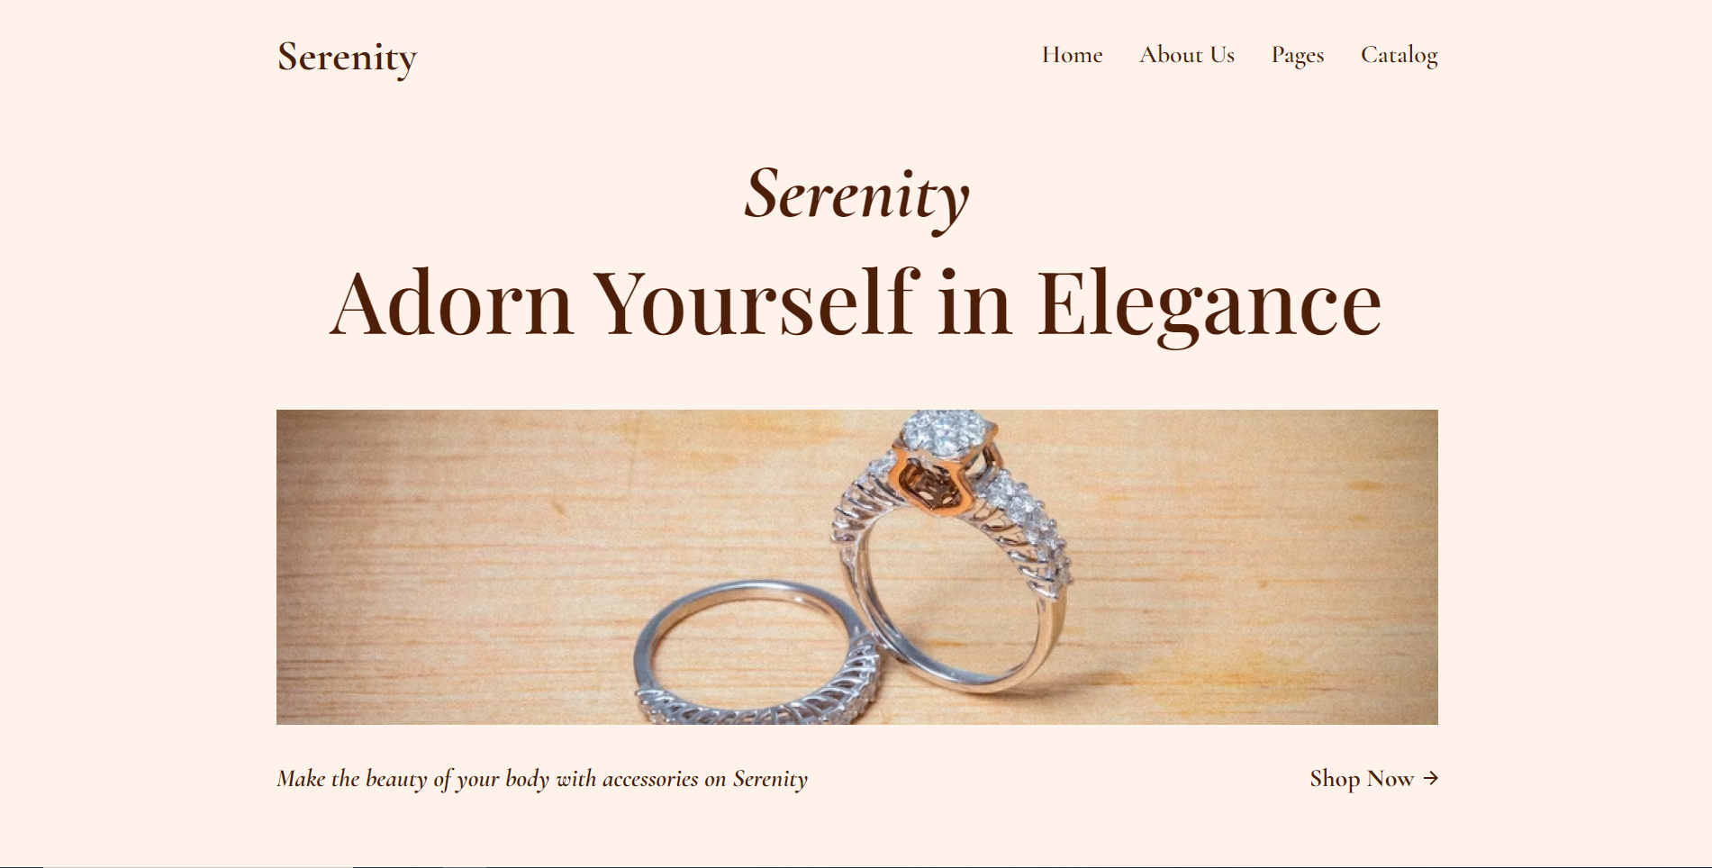

**Питання для заліку з роботи:**

1. Як налаштувати анімацію?

Виберіть об'єкт або текст, до якого потрібно додати анімацію.

Перейдіть на вкладку Анімація та виберіть потрібну анімацію.

Клацніть Параметри ефектів і виберіть потрібний ефект.

2. Якщо поміняти animation-direction, animation-iteration-count тощо. Як це відобразилося на відтворенні анімації?

3. Властивість animation-name: - це?

Iм`я анiмацiи

4. reverse – це ?

Анимация проигрывается наоборот, с последнего положения до первого и потом снова сбрасывается в конечное положение и снова проигрывается.